8 июля на Аллее Героев к бюсту Героя Советского Союза Новикова Владимира Степановича собрались представители общественности города Камышина, чтобы отметить 100 лет со дня его рождения и возложить алые гвоздики в знак нашей памяти и признательности за подаренное нам мирное небо. В этом мероприятии также приняли участие представители городской организации КПРФ и общественного Движения «Советский народ». О жизненном и боевом пути в годы Великой Отечественной войны Владимира Степановича собравшимся рассказал историк, краевед, поисковик Вячеслав Михайлович Шамаев.

НИКТО НЕ ЗАБЫТ! НИЧТО НЕ ЗАБЫТО!

100-летию со дня рождения
Героя Советского Союза Владимира Степановича Новикова
ПОСВЯЩАЕТСЯ.

ОТ СТАЛИНГРАДА ДО БЕРЛИНА

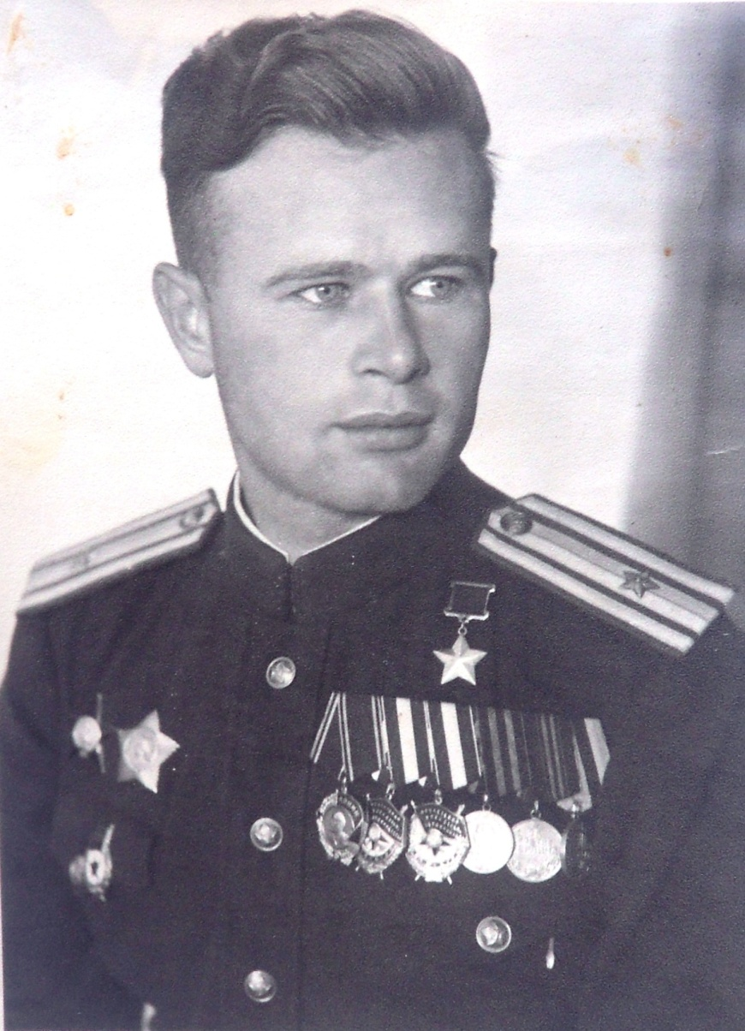
Новиков Владимир Степанович родился 8 июля 1922 года в городе Астрахани. Отец, Степан Степанович Новиков, работал агентом по мучному делу, рабочим. Умер рано, в 1935 году. Матери довелось поднимать многодетную семью.
В те годы строгий родительский подход, само общество занималось воспитанием достойного советского человека. Многие молодые люди занимались в аэроклубах. Мечтала тогда молодежь стать летчиками, такими, как летчик, спасавший челюскинцев, Герой Советского Союза Михаил Васильевич Водопьянов. Тогда, в 1934 году, астраханские мальчишки заворожено слушали рассказ летчика Водопьянова, прибывшего на пароходе «Казань» в их город.
В 1938 году Владимир Новиков поступил учиться в индустриально – механическую школу фабрично – заводского ученичества (ФЗУ № 3) Волго-Каспийского Госрыбтреста г. Астрахань (с 1939 года ФЗУ № 6), которая была создана в 1924 году. Получив профессию токаря, стал работать на заводе имени «10 лет Октября» по специальности. Одновременно учился на Рабфаке. Вступил в комсомол. До войны успел поработать токарем в Реммастерских «Волготреста» в своем родном городе.
1941 год. Грянула война. На второй день Великой Отечественной войны, 23 июня, в Сталинском военкомате города Астрахани Владимир Новиков получил направление в Винницкое пехотное училище, где, будучи уже курсантом, 10 августа принял воинскую присягу.
«Я, гражданин Союза Советских Социалистических Республик, вступая в ряды Рабоче-крестьянской Красной Армии, принимаю присягу и торжественно клянусь быть честным, храбрым, дисциплинированным, бдительным бойцом, строго хранить военную и государственную тайну, беспрекословно выполнять все воинские уставы и приказы командиров и начальников.
Я клянусь добросовестно изучать военное дело, всемерно беречь военное и народное имущество и до последнего дыхания быть преданным своему Народу, своей Советской Родине и Рабоче-крестьянскому Правительству.
Я всегда готов по приказу Рабоче-крестьянского Правительства выступить на защиту моей Родины — Союза Советских Социалистических Республик и, как воин Рабоче-крестьянской Красной Армии, я клянусь защищать её мужественно, умело, с достоинством и честью, не щадя своей крови и самой жизни для достижения полной победы над врагами.
Если же по злому умыслу я нарушу эту мою присягу, то пусть меня постигнет суровая кара советского закона, всеобщая ненависть и презрение трудящихся».
Выпускник училища, лейтенант Новиков был верен этой воинской присяге все годы войны и службы в армии, выполняя приказы командиров и начальников.
В феврале 1942 года по окончании училища, был направлен в город Сталинград, на Высшие офицерские орденов Ленина и Октябрьской Революции, Краснознаменные курсы «Выстрел» имени Маршала Советского Союза Б.М. Шапошникова.
С мая 1942 года В.С. Новиков находится в действующей армии. 20 мая Владимир Степанович был назначен заместителем командира минометной роты по строевой части отдельного учебного батальона 154-й стрелковой дивизии 5-й танковой армии. Участвуя в боевых действиях на Западном фронте, под городом Брянском лейтенант был впервые легко ранен. Принимал участие в боях под городом Козельском Калужской области.
Старший лейтенант Владимир Новиков самоотверженно участвовал в обороне Сталинграда. 21 декабря 1942 года, за героические подвиги, командир батальона старший лейтенант Гусев представил лейтенанта 47-й гвардейской стрелковой дивизии Новикова, участника Сталинградской битвы к медали «ЗА ОТВАГУ».
Из Наградного листа: «В боях за высоту 120.9 (в р-не Чернышковской), Новиков с группой товарищей оказавшись в окружении превосходящих сил автоматчиков, под сильным огнем противника выполнил приказ командира роты и, прорвавшись через вражеское кольцо, сообщил командованию о положении роты».
47-я гвардейская стрелковая дивизия, в которой служил Новиков, занимала оборону в районе Серафимовича, когда утром 19 ноября 1942 года, после полуторачасовой артподготовки, советские войска пошли в наступление по всему фронту. Оборона противника была взломана. Подразделения успешно преследовали румынские войска, воевавшие на стороне фашистской Германии. 22 ноября была освобождена ст. Чернышковская.
В конце декабря 5-я танковая армия, в составе которой воевала 47-я дивизия, переходит в общее наступление. Немецкие войска в условиях поражения на Среднем Дону и в районе Котельниково стали отводить свои войска. Взломав оборону противника, дивизия овладела Арканцевым, и, преследуя отходящего врага, заняла Верх. Кольцев. К исходу 16 января дивизия вышла к реке Быстрая. Не задерживаясь на этом рубеже, немецкие войска отошли за реку Северный Донец. К исходу 18 января дивизия вышла к Краснодонской, готовясь к форсированию Донца. Первые попытки форсирования были неудачными. Натолкнувшись на сильный огонь и понеся потери, дивизия заняла оборону по берегу реки у Краснодонской. Дивизия освобождала ряд областей: Ростовскую, Донецкую, Харьковскую и Волынскую.
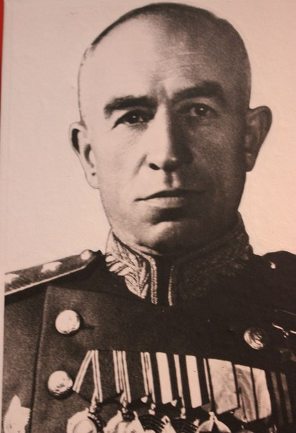 С 23 марта 1943 по 15 декабря 1943 года старший лейтенант Новиков командовал минометной ротой, с которой с боями дошел до Днепра.
Дивизия под командованием генерал – лейтенанта Федора Афанасьевича ОСТАШЕНКО (на фото) своими решительными действиями нанесла сильное поражение противнику в районе Лисинский, где фашисты оставили на поле боя свыше тысячи убитыми, большое количество техники. В феврале 1943 года дивизия в районе Северный Донец вновь прорывает оборону противника и отбрасывает его до реки Миус. За два месяца боев дивизия освобождает свыше 250 населенных пунктов. За это время уничтожено свыше 10 тыс. немецких солдат и офицеров, взято в плен 517 человек.
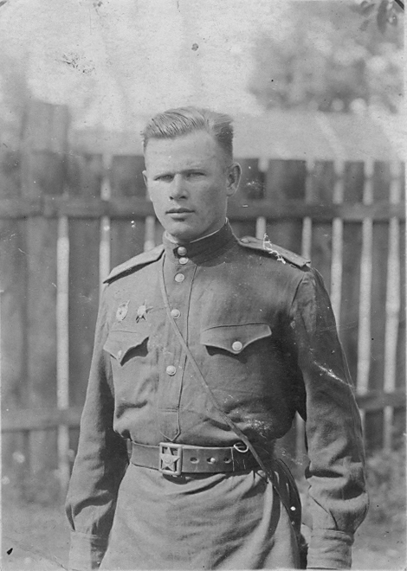 47-я гвардейская стрелковая дивизия принимала участие в Донбасской операции и освобождала город Лозовая Харьковской области. На подступах к г. Лозовая у хутора Михайловка противник сосредоточенным огнем встретил наступление 137-го стрелкового полка. В результате хорошо организованной атаки, наши подразделения прорвали оборону противника и перешли в наступление. Успешно форсировали реку Днепр в районе хутора Войсковое.

7 декабря 1943 года командиру миномётной роты Владимиру Новикову был вручен боевой орден «Красная Звезда».

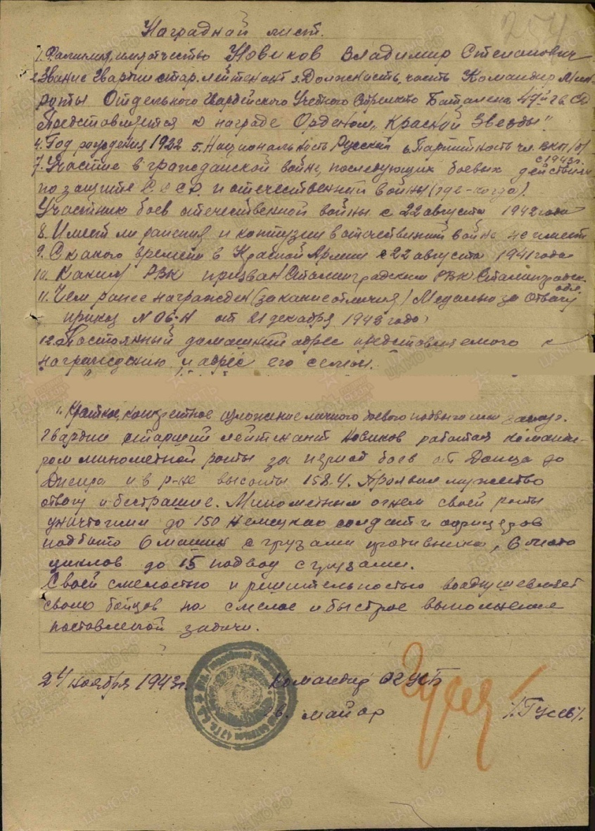

С 15 декабря 1943 года по 4 мая 1944 года старший лейтенант Новиков назначается заместителем командира батальона 137-го гвардейского стрелкового полка 47-й гвардейской стрелковой дивизии, 8-й гвардейской армии 3-го Украинского фронта.

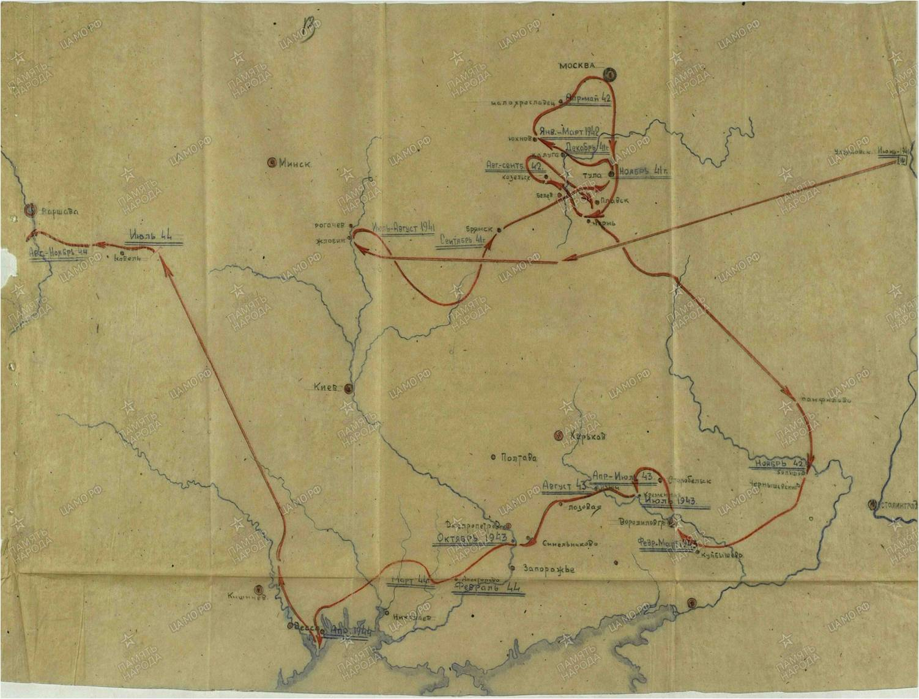
Дальше. На ЗАПАД.

Занимаясь поиском документов и материалов о Герое Советского Союза Новикове Владимире Степановиче, мне удалось ознакомиться с его Личным делом, которое хранится в Камышинском военкомате. Вот она, характеристика, написанная 2 января 1944 года командиром полка, гвардии подполковником Власенко Иваном Афанасьевичем (на фото) на заместителя по строевой части командира стрелкового батальона ст. лейтенанта Новикова.
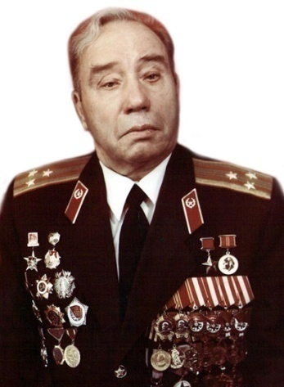
«За короткое время прохождения службы в 137-м гвардейском стрелковом полку в должности заместителя по строевой части командира стрелкового батальона тов. Новиков отличился, как энергичный, инициативный, боевой командир, хорошо знающий свое дело. В наступательном бою в районе д. Софиевка Никопольского района Днепропетровской области тов. Новиков умело руководил боем подчиненных подразделений, вдохновляя бойцам силу и чувство непреклонности примерами личной храбрости и стойкости…
…Когда вышел из строя по ранению командир батальона Воложаенко, тов. Новиков принял на себя командование батальоном и в бою 10.01.44 г. в районе выс.110.1 стремительной атакой батальон тов. Новикова прорвал укрепленный район противника и преследовал отступающего противника».
13 января 1944 года комбат Новиков был вновь ранен.
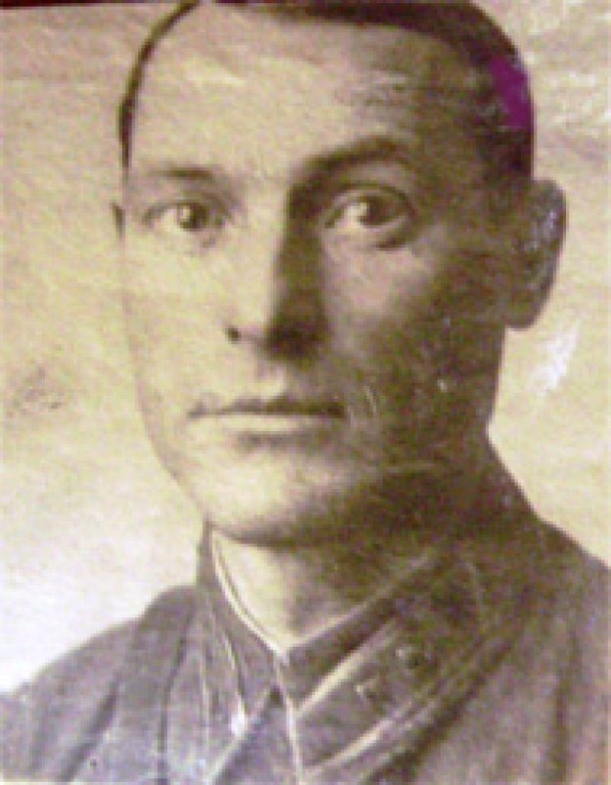
47-я гвардейская стрелковая дивизия (8-я гвардейская армия, 1-й Белорусский фронт, командир гвардии генерал-майор Шугаев Василий Минаевич (на фото) проявила высокое боевое мастерство и мужество в ходе Люблин-Брестской наступательной операции. 18.7.1944 года дивизия успешно прорвала укрепленную оборону противника западнее г. Ковель. На следующий день с ходу форсировала Западный Буг. В последних числах июля дивизия, форсировав Вислу, захватила плацдарм в районе г. Магнушев (Польша).
И вновь заместитель командира батальона 137-й гвардейской дивизии старший лейтенант Новиков был награжден боевым орденом «Красное Знамя».
Из Наградного листа: «В ходе прорыва оборонительной линии противника западнее г. Коваль и преследования, гвардии старший лейтенант Новиков, являясь заместителем командира стрелкового батальона, проявил себя умелым и находчивым командиром, бесстрашным и мужественным офицером.
Выполняя приказ командования полка и своего командира, своевременно подготовил личный состав к прорыву оборонительной линии.
Своей личной храбростью и примером повел личный состав батальона на штурм укрепленных линий противника, сам первый ворвался в траншеи противника и в рукопашной схватке уничтожил одного немецкого офицера и 2-х солдат.
Противник не выдержал стремительного натиска и в беспорядке отступил. Тов. Новиков, находясь в боевых порядках, стремительно преследовал отступающего противника, нанося ему тяжелые потери.
В бою за г. Любомль тов. Новиков со своим подразделением первым ворвался в город и завязал уличные бои, в ходе которых показал себя инициативным, бесстрашным командиром, умеющим управлять боем в сложной обстановке.
При форсировании реки Западный Буг тов. Новиков умело организовал переправу, в результате чего батальон в течении 15 минут был переправлен на левый берег и в полной готовности вступил в бой с противником по расширению плацдарма на западном берегу реки».
137-й стрелковый полк первым форсировал реку Западный Буг. Когда противник предпринял контратаки, командир дивизии гвардии полковник Шугаев Василий Минаевич личным примером мужества и отваги, воодушевляя бойцов и командиров, лично повел дивизию в атаку на противника, который стал отступать до р. Висла. Было уничтожено около 2000 солдат и офицеров противника. Командир дивизии был представлен к званию Героя Советского Союза.

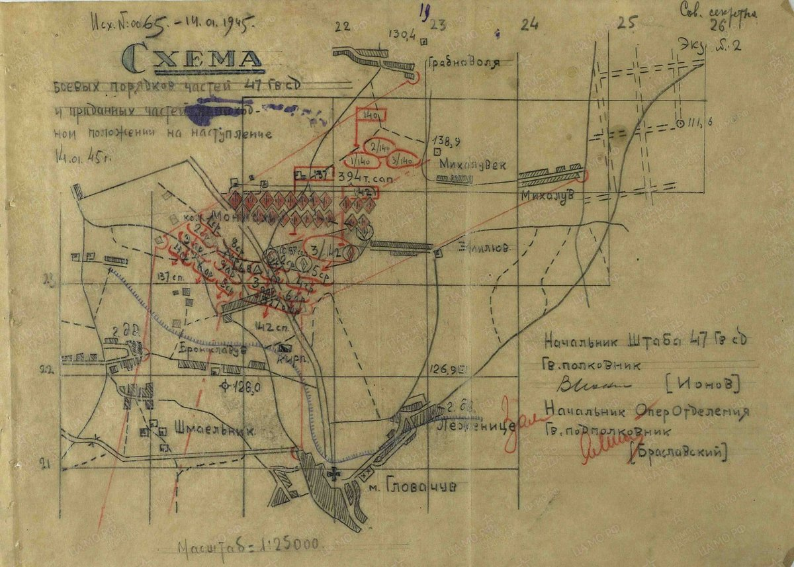

В боях за город Главочув (Польша) гвардии старший лейтенант Новиков получил третье легкое ранение. В составе 1-го Белорусского фронта шли с боями дальше на Запад.
В ноябре капитана Новикова утвердили командиром батальона. Ему было всего 22 года. Он уже был членом партии (вступил в 1943 году).
За бои в нижнем течении Днепра дивизия получила почётное наименование "Нижнеднепровская". 47-я гвардейская стрелковая дивизия принимала участие в боях за освобождение Польши.
«Самой памятной во время Великой Отечественной войны была для меня новогодняя ночь с 1944 на 1945 год», – вспоминал В. С. Новиков. – Наша 47-я гвардейская дивизия, в составе которой я командовал стрелковым батальоном, находилась в это время южнее Варшавы на Мангушевском плацдарме. В ходе боев наступила временная передышка.… Наши войска подтягивали резервы, накапливая силы для решающего удара по неприятелю. Настороженная тишина стояла на плацдарме….».
Долго помнил Владимир Степанович Новиков тот Новый Год 1945 года. Командир дивизии Шугаев вызвал к себе командиров полков, батальонов и лучших командиров рот. Сначала обсудили предстоящую наступательную операцию и, обращаясь ко всем, он сказал: « Товарищи! Недалек тот час, когда наша армия подойдет к самому логову фашистского зверя. Передайте бойцам: пусть готовятся к последней схватке за нашу Советскую Родину. Новый, 1945 год, станет последним годом для фашизма».
С 12 января 1945 года с рубежа реки Висла развернулось наступление против основных сил немецко-фашистских армий, обороняющих Берлинское направление.

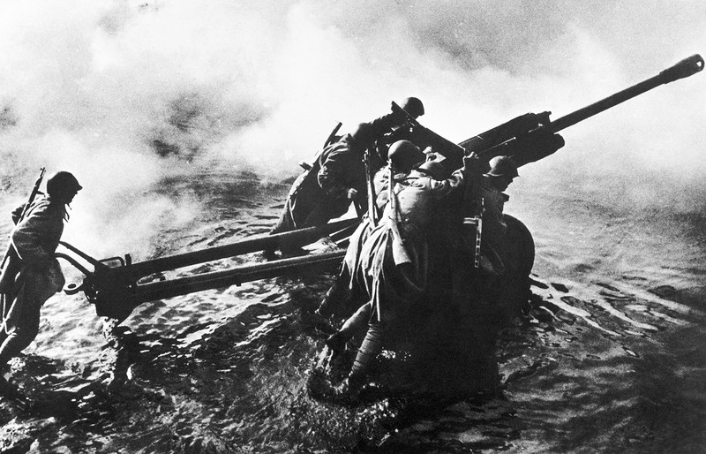
В первой половине января 1-й Белорусский фронт начал наступление с плацдармов на Висле (в районе Мангушева и Пулавы) в Лодзинском направлении. Совместно с 1-ой Польской армией овладели Лодзью, Быгдашем и блокировали
крупную группировку врага в городе - крепости Познань.
Капитана В.С. Новикова, за умелое руководство боевыми действиями батальоном при прорыве сильно укрепленной обороны немцев в районе Маниохи на западном берегу реки Висла наградили боевым орденом «Красное Знамя».
Намечались наступательные операции, направленные на взятие Берлина.
Вплотную к Одеру войска 8-й Гвардейской Армии подошли 1 февраля 1945 года. Был дан приказ форсировать реку. В районе города Кюстрин (Польша) батальон под командованием Владимира Степановича Новикова первым форсировал реку и особо отличился в боях по расширению и удержанию плацдарма на западном берегу реки Одер. Крепость Кюстрин запирала прямые пути к Берлину, поэтому её справедливо называли «воротами» германской столицы. Напутствовал командира легендарный Василий Чуйков: «Занять плацдарм - мало. Его надо максимально расширить и удержать до подхода других частей. На берегу не засиживайся – только вперед!». Дан приказ форсировать реку с ходу. «Большая, закованная в дамбы река. Наши гвардейцы сосредоточились на восточном берегу. Ответственный и трудный час! Лёд был настолько непрочен, что даже пехота, не говоря уже о технике, не могла без риска выходить на него. Табельных переправочных средств у нас не было. И все же гвардейцы под прикрытием артиллерийского огня начали перебираться на западный берег. Они несли с собой жерди, доски, охапки хвороста. На ходу строили настилы, переходные мостики. Кое-где удалось переправить противотанковые орудия. Их перекатывали вручную по льду, поставив колеса на самодельные лыжи», - вспоминал об этом дне В. И. Чуйков в своей книге «Конец третьего рейха».
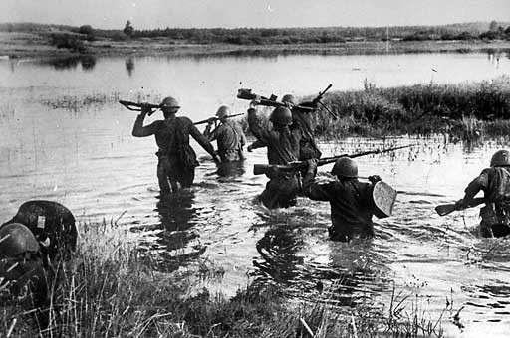 Форсирование реки Одер.
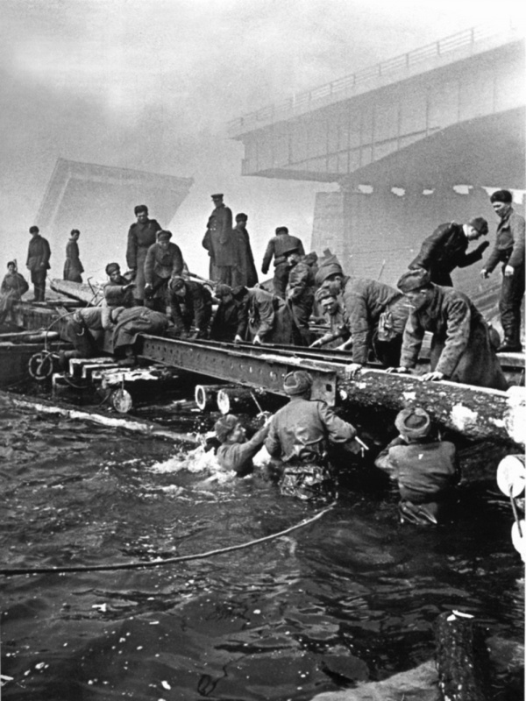Батальон майора Новикова справился со своей задачей: он так дерзко атаковал гитлеровцев, что одним броском сбросил их с господствующих рубежей, а сам глубоко вклинился в оборону. Пока фашисты опомнились, полковник Власенко переправил на плацдарм весь 137-й полк. В этой ситуации главную опасность для немцев представлял в первую очередь батальон Новикова – он «повис» на флангах и мешал проводить контратакующие маневры. И началась отчаянная битва за плацдарм. Враг решил, во что бы то ни стало вернуть свои утерянные позиции. На позиции батальона Новикова обрушились сотни снарядов и бомб – началась массированная артиллерийская и авиационная обработка. Вражеским войскам даже удалось отрезать батальон Новикова от других батальонов части. Пьяные гитлеровцы постоянно атаковали, тысячи снарядов и бомб обрушились на отважный гвардейский батальон. Но воины выстояли. И тогда противник бросил в бой почти полк фашистов и около 30 "тигров" и "фердинандов". Немецкая атака была встречена прицельным огнем наших солдат. Поле перед позициями батальона Владимира Новикова было покрыто телами вражеских солдат, но враг не сдавался – атаки следовали одна за другой. Были потери и в рядах отважного батальона гвардейцев, был ранен и командир, но продолжал руководить боем. В этих боях бойцы первого батальона 137-го гвардейского полка уничтожили 23 танка и самоходных орудия и сотни фашистов.
24 марта 1945 года в боях по расширению плацдарма на западном берегу реки Одер батальон Новикова «...стремительно выдвинулся вперед, глубоко вклинившись во вражескую оборону, …когда вражеские танки прорвались на КП батальона, вызывал на себя огонь своих батарей…». Новиков В.С. был награжден орденом «Суворова III степени»
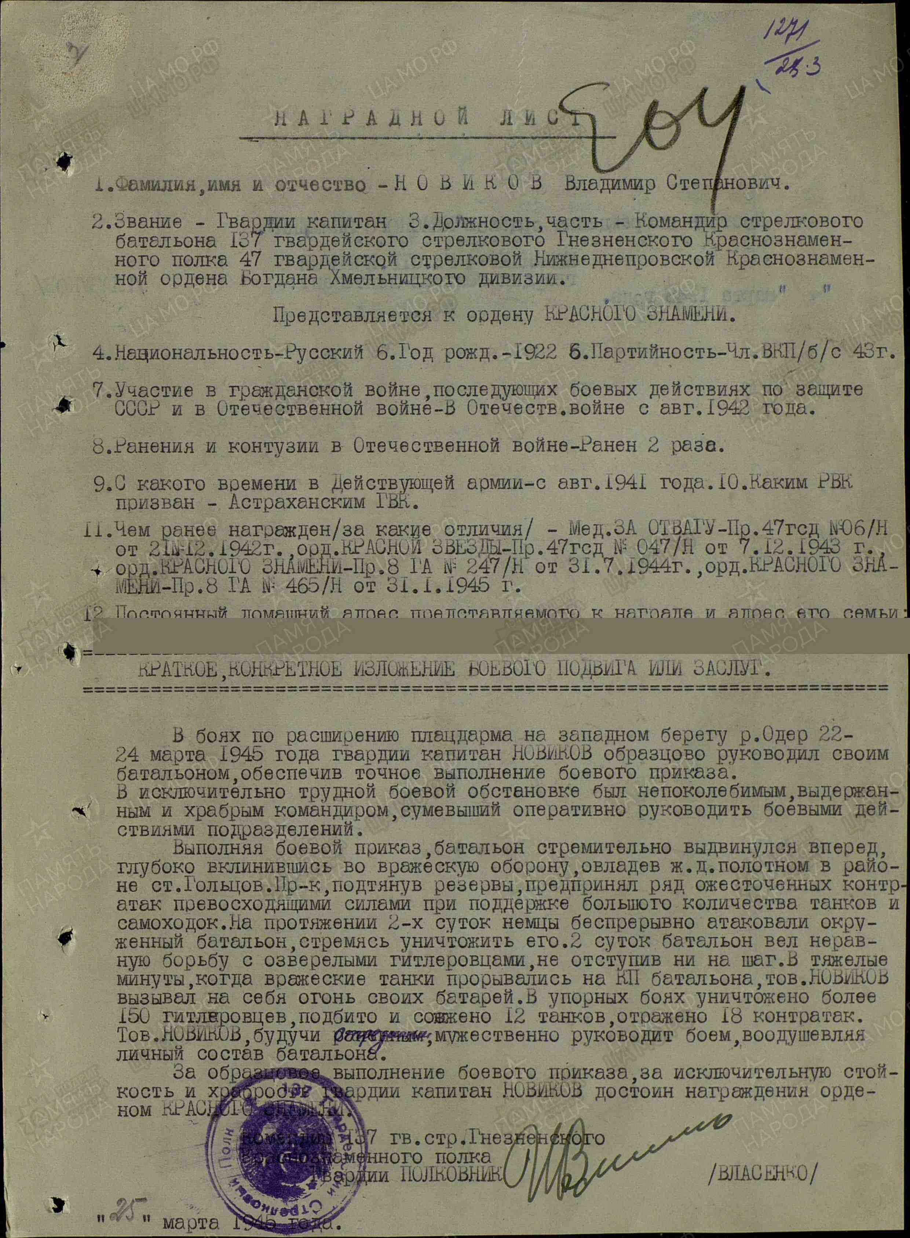

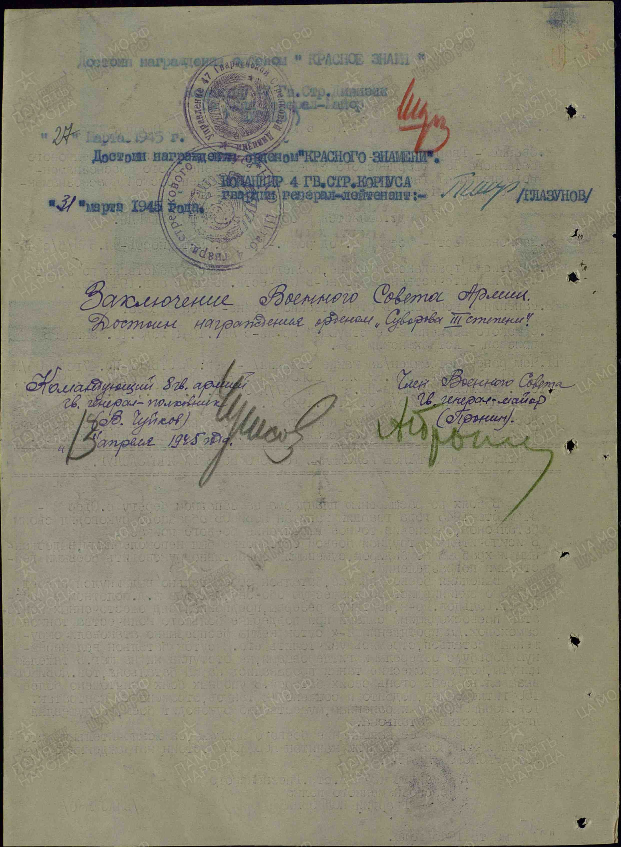
Награду отважному командиру вручал прославленный командарм Василий Иванович Чуйков.
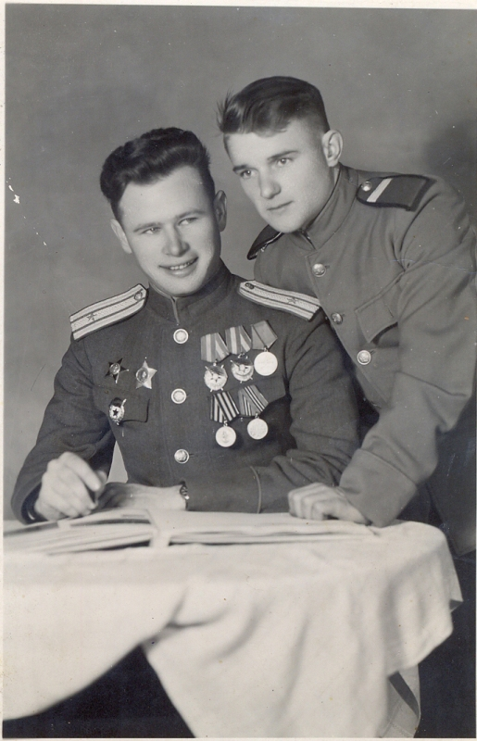
Из книги В.И. Чуйкова «Конец третьего рейха»: «Сложный и тяжелый бой провел командир стрелкового батальона 47-й гвардейской стрелковой дивизии 4-го стрелкового корпуса майор Владимир Степанович Новиков. Форсировав канал в районе парка Тиргартен, он оказался со своими бойцами в расположении эсэсовцев. Схватка длилась шесть часов. В ход пошли гранаты, ножи. На стороне эсэсовцев были заранее подготовленные позиции и укрытия, на стороне Новикова и его бойцов - беззаветная храбрость и опыт, приобретенный еще в уличных боях на берегах Волги. Победили гвардейцы. Эсэсовцы Монке были разгромлены и частично пленены, хотя они и писали клятвы, что, прежде чем сдаться в плен, последнюю пулю пустят в собственную голову. Патроны у них еще остались, но руки они подняли».
А батальон получил новую боевую задачу, поставленную перед полком: перейти к штурму и захвату Зееловских высот, взятие которых открывали путь на Берлин. Тяжелые бои шли на подступах к Берлину.
Наступательная операция на Зееловские высоты проводилась с 16 по 19 апреля 1945 года в рамках Берлинской наступательной операции. У фронта было снаряжение: более 3 тыс. танков и самоходных установок, 18934 стволов артиллерии и минометов.
Во время боевой операции 16 апреля гвардии майор Новиков поднял в атаку батальон, стремительной атакой опрокинул врага и уничтожил в траншейных боях. Истребил свыше 200 гитлеровцев и взял многих в плен.
Привожу записи, которые были сделаны в журнале боевых действий 47-й гвардейской стрелковой дивизии за апрель – май 1945 года:
2-8 .04. - Дивизия 28.03.45 г. получила пополнение в количестве 574 человека.
8-13.04 - Полоса обороны дивизии на рубеже р. ШТРОМ (восточнее Гольцов). - 47 гвардейская стрелковая дивизия быть готовой перейти в наступление по всему Фронту.
14-15.04 - Особенно сильный артобстрел противник ведет из районов
Гольцов, фл. Херцерсауэ, Военный городок. Авиация
противника группами самолетов по 10-15 шт.
беспрерывно бомбят и обстреливают наши боевые
порядки и мосты через р. Одер… Наши войска
произвели перегруппировку …137-й гв. СП занял рубеж
южнее ст. Гольцов.
…уже на 19.00 дивизия, преодолевая упорное
сопротивление противника, достигла рубежа
проселочной дороги идущей на ж.д. будку, что юго-
западнее Гольцов.
16-18.04.- Части дивизии продолжают наступательные действия с
упорными боями, продвигаясь к Берлину.
…Сбитый с занимаемых позиций противник отошел на
рубеж Бербне, Зеелов…у противника было много ДЗОТов
и закопанных танков.
…Гвардейцы, презирая смерть, к 20.00, штурмуя одну
высоту за другой, упорно продвигались вперед. 137-й гвардейский стрелковый полк двигался с боями на Зееловские высоты.
(От автора: 74-я гвардейская стрелковая дивизия также шла с боями на Зееловские высоты.
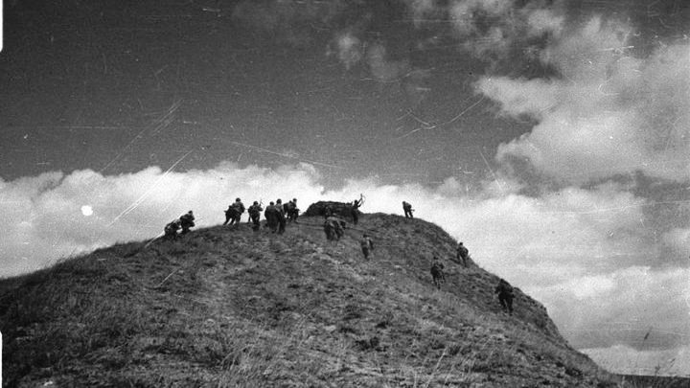
16 апреля, действуя в боевых порядках, наш земляк, камышанин, помощник начальника политотдела этой дивизии по комсомолу, гвардии капитан ГАЛКИН Михаил Михайлович возглавив штурмовую группу, ворвался с группой на гребень Зееловской высоты и установил там красный флаг. За этот подвиг был награжден боевым орденом «Красное Знамя».
Батальон Новикова во взаимодействии с другими подразделениями дивизии, первым форсировал р. Шпрее и ворвался в центральные кварталы Берлина.
9 мая 1945 года командир 137-го гвардейского стрелкового полка Власенко представил майора Новикова к званию Героя Советского Союза. Из Наградного листа: « В исключительно ожесточенных уличных сражениях батальон уничтожал изолированные гарнизоны укрепленных каменных сооружений и настойчиво продвигался к центральной площади города. Несмотря на отчаянное сопротивление эсесовских отрядов, батальон переправился через Берлинский канал и овладел рядом каменных зданий в районе парка Тиргантен. Исключительная настойчивость, плотность огня и решительность действий батальона и других частей принудили врага капитулировать. Руководимый тов. НОВИКОВЫМ батальон прошел славный и трудный боевой путь от берегов Дона до Берлина, своими боевыми подвигами украсив знамя полка орденом КРАСНОГО ЗНАМЕНИ».

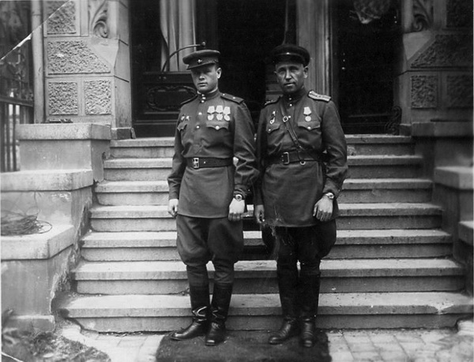

11 июня 1945 года Командующий 8-й гвардейской армией, генерал – полковник, дважды Герой Советского Союза Василий Иванович Чуйков, подписал Наградной лист на присвоение майору Новикову звания Героя Советского Союза. И только 15 мая 1946 года за умелое руководство батальоном, личное мужество и героизм Указом Президиума Верховного Совета СССР гвардии майору Новикову было присвоено звание Героя Советского Союза с вручением ордена Ленина и медали «Золотая Звезда».

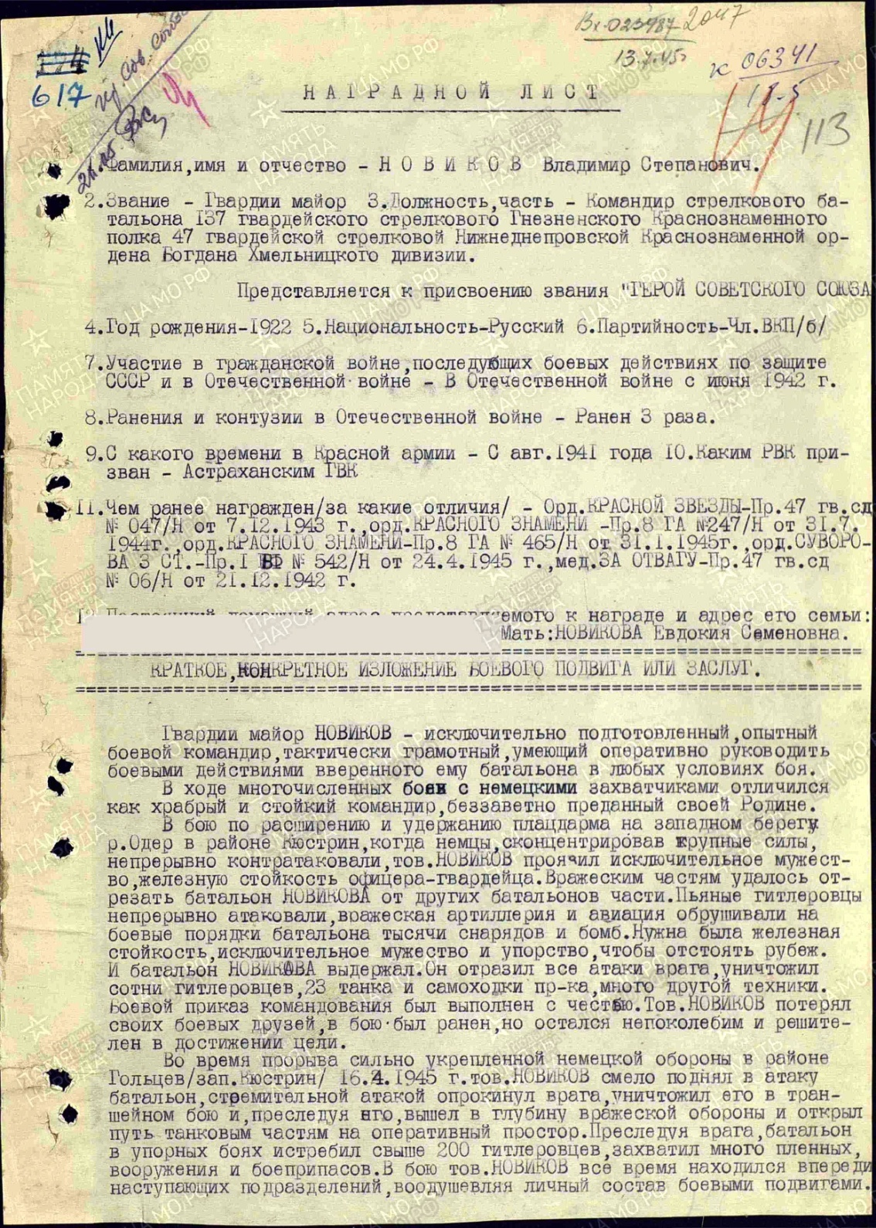
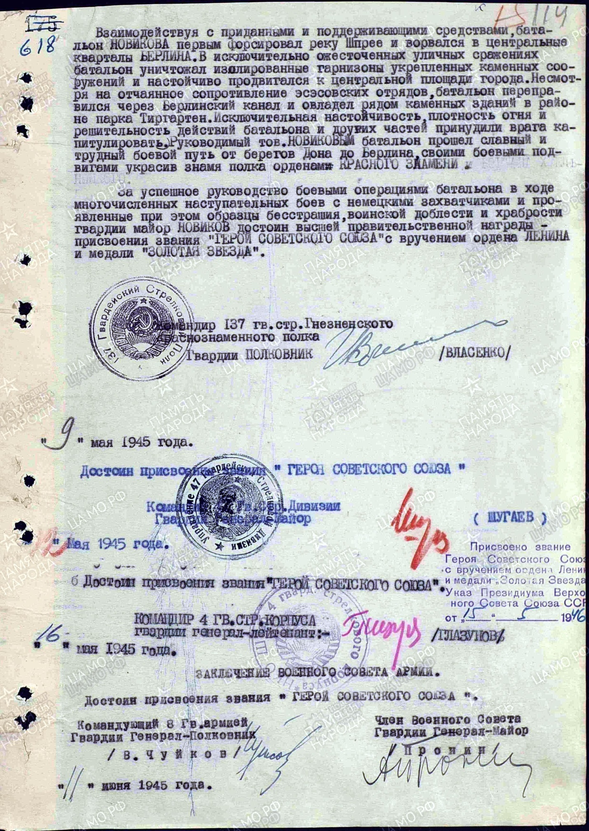

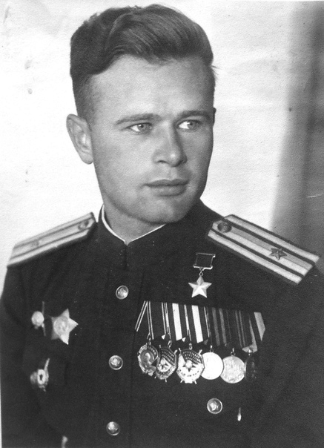

Гвардии майор Новиков Владимир Степанович - командир батальона 137-го гвардейского стрелкового полка (47-я гвардейская стрелковая дивизия, 8-я гвардейская армия, 1-й Белорусский фронт) за годы войны был награждён орденом Ленина, двумя орденами Красного Знамени, орденами Суворова 3-й степени, Отечественной войны 1-й степени, двумя орденами Красной Звезды, медалями.
После войны майор Новиков Владимир Степанович служил в 62-м гвардейском механизированном полку 19-й гвардейской механизированной дивизии, в 266-м гвардейском стрелковом полку 88-й гвардейской стрелковой дивизии. Окончив курсы усовершенствования офицеров пехоты Советской Армии, был направлен на службу в 70-й гвардейский механизированный полк 21-й гвардейской механизированной дивизии.
Героя Советского Союза, майора В.С. Новикова в декабре 1947 года откомандировали в распоряжение командующего Северо - Кавказского Военного округа.
Пролечившись в своем родном городе Астрахани в госпитале № 2405, был направлен в ТурКВО командиром стрелковой роты 1156-го стрелкового полка 344-й стрелковой дивизии.
Прослужив в танковых полках, поступил и окончил Военную академию Имени Фрунзе в 1956 году. Присвоили звание подполковника.
Служил в Прикарпатском военном округе, работал преподавателем общевойсковых дисциплин во Львовском медицинском и зооветеринарном институтах.
В 1961 году был утвержден начальником штаба 149-го гвардейского мотострелкового полка 128-й гвардейской мотострелковой дивизии.
Помнят его и те, кто работал в Липовецком военкомате Винницкой области. Майор Новиков был военкомом.
В 1964 году подполковник Новиков был уволен в запас, а через два года приехал жить в Камышин, где устроился сначала уполномоченным Вторцветмета, работал лаборантом, ст. техником Госнадзора.
С 1977 года работал слесарем 5 разряда контрольно – измерительных приборов и автоматики на Камышинском заводе слесарно-монтажного инструмента. Работая в коллективе, директором которого был тоже Герой Советского Союза Федорков Владимир Александрович, Владимир Степанович принимал активное участие в общественной жизни завода и города. 8 мая 1981 года подполковнику НОВИКОВУ присваивают звание полковника. Он часто встречается с молодежью завода, учебных заведений города.
Являясь членом президиума городского Совета ветеранов войны, труда, Вооруженных Сил и правоохранительных органов участвовал во всех общегородских мероприятиях, провожал на службу в армию призывников, рассказывая о боевых подвигах в годы Великой Отечественной войны старшего поколения.
Когда Владимиру Степановичу исполнилось 70 лет, его в июле 1991 года с почестями проводили на пенсию.
Став пенсионером, вспомнил свое детство, стал разводить голубей. Да, да! Голубей! Жил он по улице Базарова, где рядом и сделал голубятню, на которую получил разрешение. Ветераны - жильцы этого дома и сегодня вспоминают, как они, будучи мальчишками и девчонками, с интересом и гордостью смотрели на то, как дедушка Вова запускал голубей, которые летали высоко в небо и всегда возвращались к нему. Какая была красота!
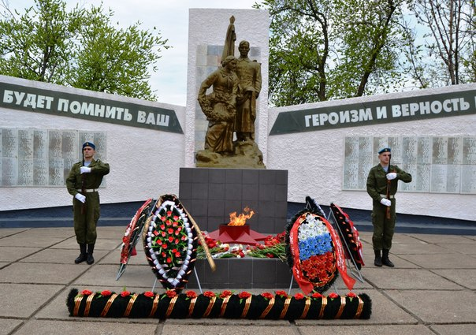

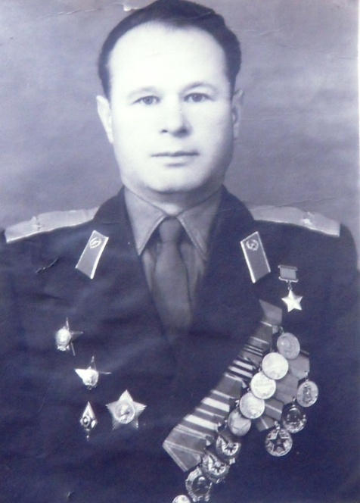

Владимир Степанович Новиков умер 11 июля 1999 года, с почестями был захоронен на братском воинском кладбище, рядом с Героями Советского Союза Федоровым Владимиром Александровичем и Воиновым Михаилом Львовичем.
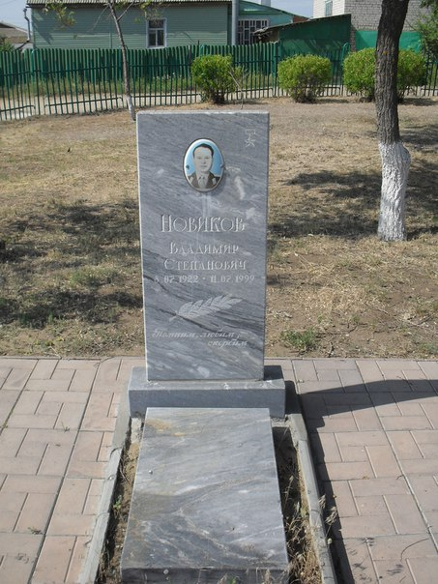

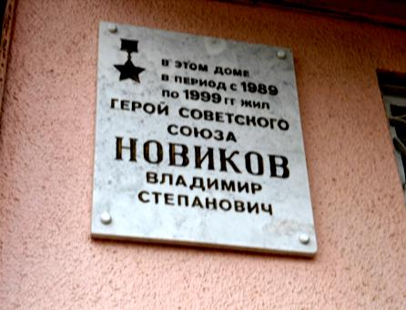

На доме 144 по улице Базарова, где проживал Герой Советского Союза В.С. Новиков, 6 июля 2007 года была установлена памятная плита.
На Аллее Героев в Парке Победы установлен бюст Героя Советского Союза Владимира Степановича Новикова.
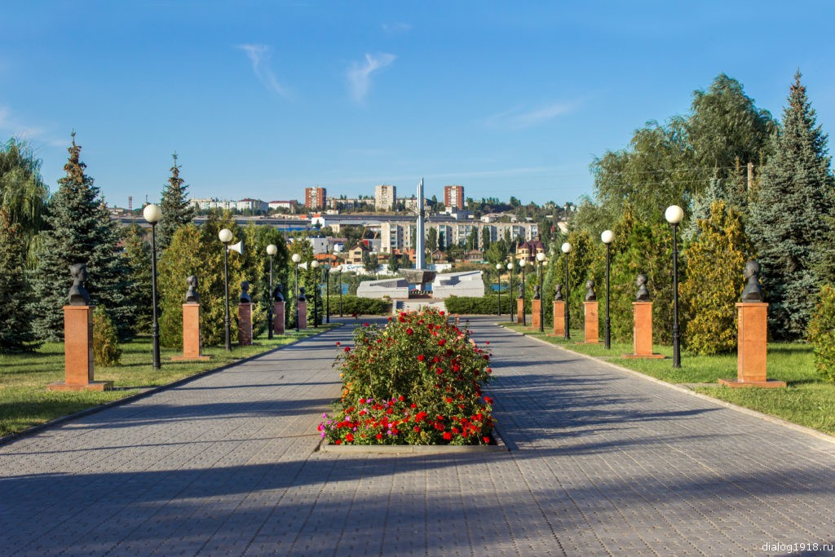

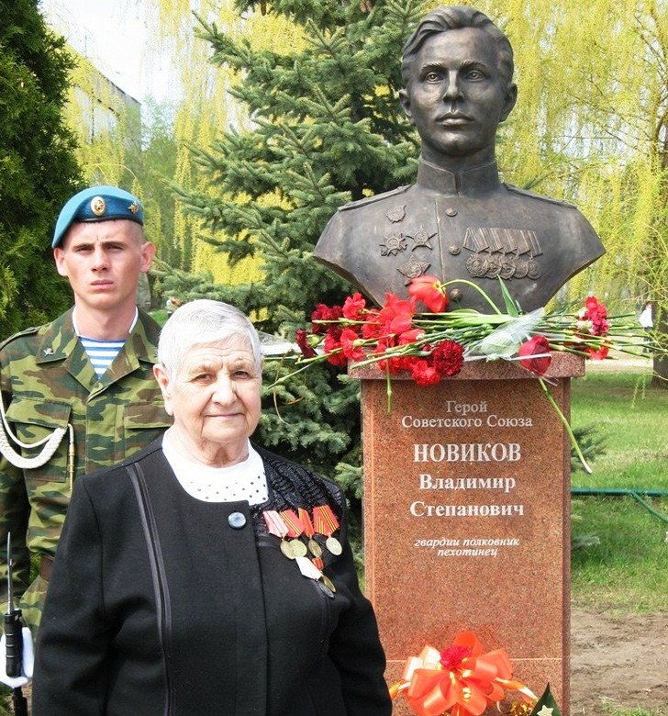

Подготовил материал В.М. Шамаев, историк, краевед, поисковик

